Comunicato stampa

Cilindri idraulici Liebherr: basta un clic

⸺

* Per la prima volta Liebherr offre un configuratore di prodotti online
* Il configuratore è adatto a tutte e tre le serie collaudate di cilindri idraulici
* Innovazione e nuovi sviluppi sono sempre in prima linea

Per la prima volta, Liebherr permette di configurare autonomamente e facilmente tutte le serie di cilindri idraulici tramite un configuratore online presente sul sito web dell'azienda. A seconda dell'applicazione e delle esigenze, il configuratore offre tutti i tipi di varianti: dalla serie da 380 bar per applicazioni mobili alla serie ISO 6022 per uso industriale, passando per la serie da 260 bar che fa da collegamento tra applicazioni mobili e fisse. Sebbene lo strumento sia già disponibile da un paio di settimane, il configuratore sarà presentato nei dettagli per la prima volta al pubblico alla fiera Bauma 2022.

Nussbaumen (Svizzera), 12 ottobre 2022 - Lo stabilimento Liebherr-Components di Kirchdorf an der Iller (Germania) è impegnato da tempo e in modo specifico nello sviluppo e la costruzione di serie standardizzate. In questo modo, il team Liebherr offre una selezione versatile di soluzioni facilmente combinabili e modulari per un'ampia gamma di applicazioni. La digitalizzazione delle opzioni e delle caratteristiche sotto forma di configuratore online rappresenta, oggi, una vera e propria svolta.

**Soluzioni intelligenti per il prodotto giusto**

Liebherr-Components Kirchdorf GmbH utilizza in modo mirato le opzioni di digitalizzazione per supportare tecnici, acquirenti e product manager che, con o senza esperienza, sono alla ricerca di un particolare prodotto e hanno bisogno di una soluzione veloce. "Quando si tratta di scegliere e assemblare il prodotto giusto, il configuratore offre assistenza tramite una logica memorizzata e una guida utente mirata", spiega Jan Winter, product manager di Liebherr-Components Kirchdorf GmbH. La relativa simulazione in 3D offre all'utente una rappresentazione visiva aggiornata del risultato. Qualora i requisiti non rientrassero nel range delle serie costruttive, vengono memorizzate le opzioni corrispondenti per poter formulare una richiesta specifica.

La configurazione del prodotto è totalmente anonima. Attraverso un codice prodotto autogenerante, il sistema assegna a ogni variante un "codice" individuale che può essere semplicemente copiato e utilizzato a fini di richiamo. Chi desiderasse elaborare ulteriormente le proprie configurazioni, può gestire i risultati nell'area di login personale, inviare una richiesta o ottenere maggiori informazioni sul prodotto. Oltre alla scheda tecnica chiara e dettagliata, è possibile scaricare all'istante i modelli 3D del cilindro configurato per procedere direttamente all'installazione del cilindro idraulico nell'applicazione del cliente.

**Disponibile in qualsiasi momento e da qualsiasi luogo**

Al momento il configuratore è disponibile in due lingue, tedesco e inglese, ed è accessibile in qualsiasi momento e da qualsiasi luogo tramite il sito web Liebherr, ma l'azienda ha in programma di farlo tradurre in altre lingue per il futuro. "Se un cliente desidera richiedere una configurazione creata, può farlo in tutta semplicità tramite il configuratore stesso. Entro un giorno lavorativo dalla richiesta, verrà elaborata un'offerta con il prezzo corrispondente", spiega Simon Ebner, team leader del reparto vendite.

**Uno sguardo al futuro**

Lo scorso anno, il segmento della Componentistica ha ulteriormente ampliato il proprio portafoglio prodotti nel settore dell'idraulica. Oltre ai cilindri idraulici, Liebherr ha iniziato a produrre una serie standard di accumulatori a pistone, creando così le condizioni ideali per integrare questi prodotti nel configuratore e proporli online in futuro.

Ciò non toglie, però, che l'azienda continui a lavorare allo sviluppo delle serie già note. Liebherr guarda già al futuro offrendo prodotti della serie da 380 bar sotto forma di cilindro ibrido come opzione separata - ad esempio, il cilindro classico in combinazione con plastica rinforzata con fibra in carbonio. "Ciò che prima non rientrava nella serie per applicazioni mobili, ora è reale e completamente configurabile. In questo modo gli utenti possono usufruire di componenti leggeri inclusi nel portafoglio standard", riassume Dominic Gottwald, responsabile dei materiali compositi in fibra. "Questa offerta sotto forma di configuratore è totalmente nuova e fino a oggi non era mai stata disponibile sul mercato". All'edizione Bauma di quest'anno verrà esposto un vero cilindro ibrido presso lo stand 326, nel padiglione A4.

Informazioni su Liebherr-Components

In questo segmento, il Gruppo Liebherr è specializzato nello sviluppo, nella progettazione, nella produzione e nella rigenerazione di componenti potenti nel settore della tecnica di azionamento e comando meccanica, idraulica ed elettrica. Responsabile del coordinamento di tutte le attività del segmento della componentistica è Liebherr-Component Technologies AG, con sede a Bulle (Svizzera).

Il vasto assortimento comprende motori a combustione, sistemi di iniezione, centraline motore, pompe e motori a pistoni assiali, cilindri idraulici, grandi cuscinetti volventi, trasmissioni e verricelli, armadi elettrici e di controllo, componenti per elettronica ed elettronica di potenza e software. I componenti di alta qualità vengono utilizzati in molteplici ambiti, tra cui gru e macchine per movimento terra, industria mineraria, applicazioni marittime, impianti eolici, tecnica dei veicoli, aviazione e tecnica di trasporto. Gli effetti sinergici degli altri segmenti di prodotto del Gruppo Liebherr vengono utilizzati per promuovere il costante sviluppo tecnologico.

A proposito del gruppo imprenditoriale Liebherr

Il gruppo imprenditoriale Liebherr è un'impresa tecnologica a conduzione familiare con un piano di produzione molto diversificato. L'impresa è annoverata tra i maggiori costruttori di macchine operatrici del mondo, e offre inoltre prodotti e servizi di qualità elevata, rivolti alle esigenze dei clienti, in numerosi altri settori. Il gruppo include oggi oltre 140 società in tutti i continenti, offre occupazione a più di 49.000 collaboratrici e collaboratori e nel 2021 ha conseguito un fatturato consolidato complessivo superiore a 11,6 miliardi di euro. Sin dalla sua fondazione nel 1949 presso la località di Kirchdorf an der Iller nella Germania meridionale, Liebherr persegue lo scopo di convincere i propri clienti grazie a soluzioni ambiziose e contribuire al progresso tecnologico.

Immagine

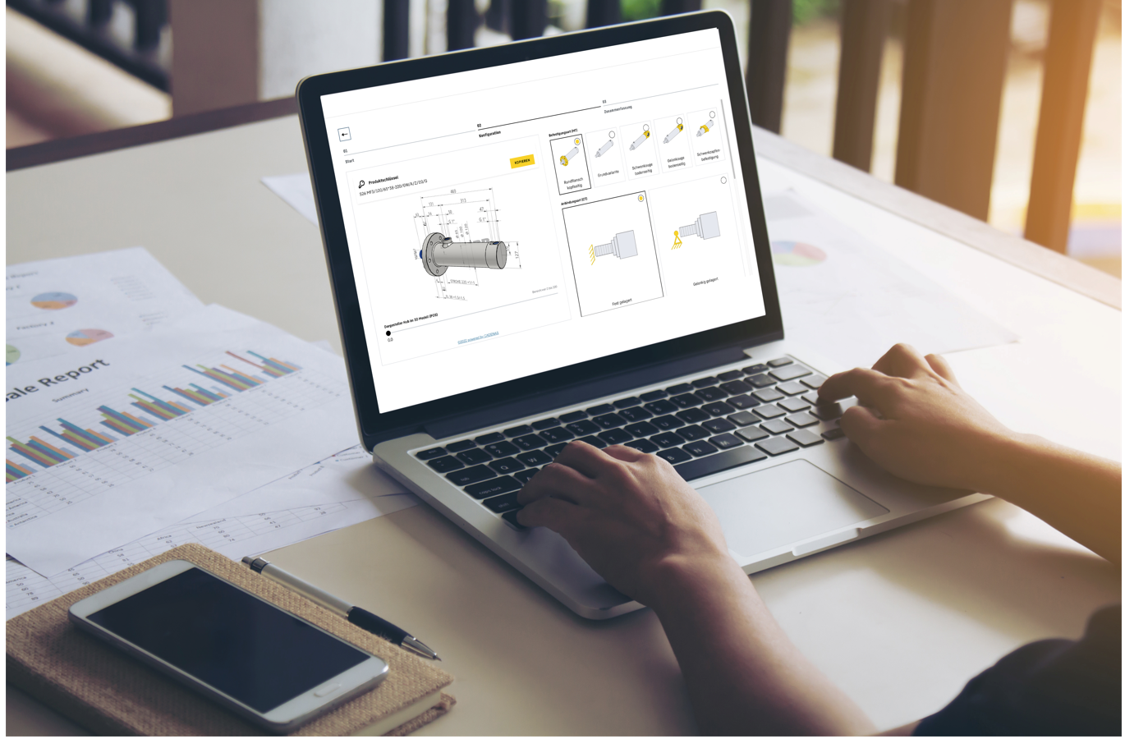

liebherr-hydraulic-cylinder-configurator.jpg

Il configuratore online per cilindri idraulici consente una configurazione facile e veloce di tutte le serie standard.

Contatto

Alexandra Nolde

Senior Communication & Media Specialist

Telefono: +41 56 295 / 4326

E-mail: alexandra.nolde@liebherr.com

Pubblicato da

Liebherr-Components AG

Nussbaumen/ Svizzera

[www.liebherr.com](http://www.liebherr.com)